Устанавливаем и запускаем nLite, выбираем язык и нажимаем Далее: 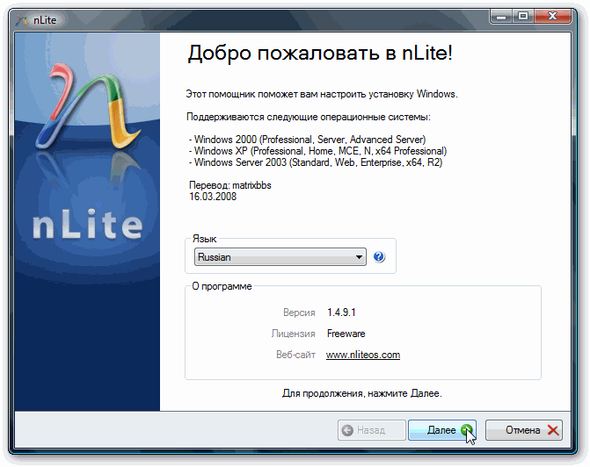

Нажимаем Обзор и указываем папку, в которую копировали файлы Windows XP с диска.
Перед тем как начать внедрение драйверов SATA AHCI в виндоус, его необходимо скопировать на жесткий диск. Либо если у вас имеется образ Winodws с расширением .iso, то его следует распаковать с помощью архиватора 7-Zip. Место расположения ваших установочных файлов Windows XP указываем программе nLite:
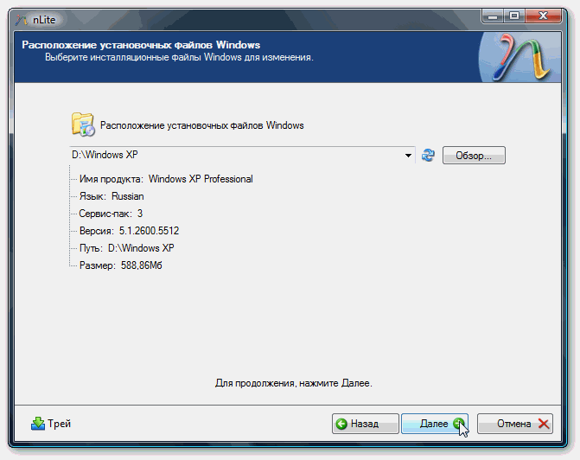

Нажимаем Далее:
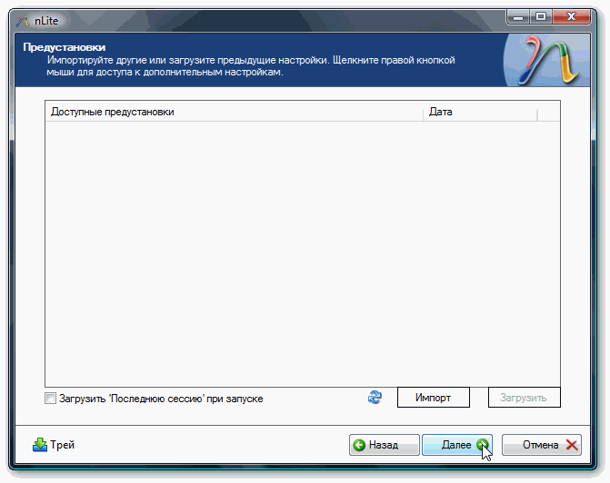

Далее мы выбираем, что будем создавать: - Загрузочный образ ISO, а также что будем делать – Интегрировать драйвер в указанный дистрибутив Windows:
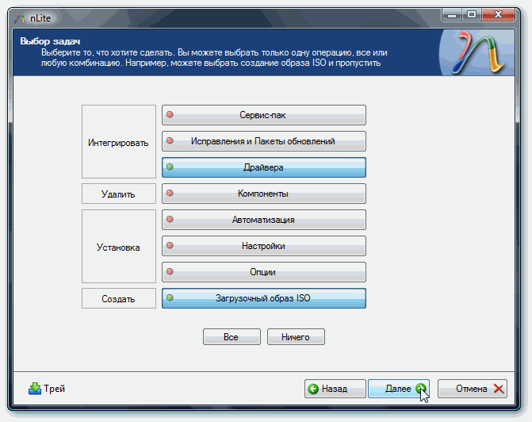

Теперь стоит указать папку с драйверами, которые будем интегрировать в дистрибутив. Нажимаем Импорт и выбираем Папку драйверов:
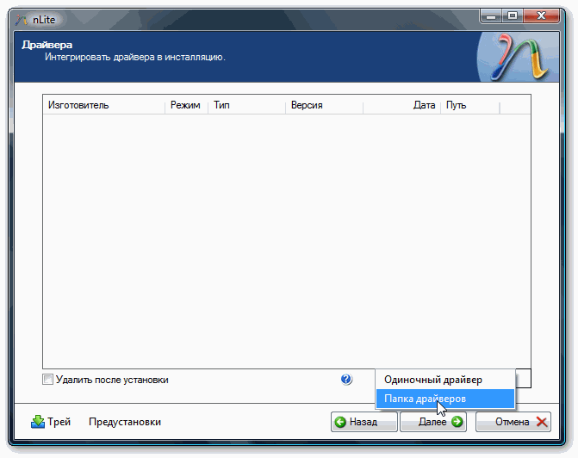

Если у вас процессор от Intel, то выбираем драйвера для Intel. В архиве есть драйвера для 32- и 64-битных систем. Если у вас чипсет от AMD 7 и выше серий, то выбираем соответствующие драйвера от AMD:
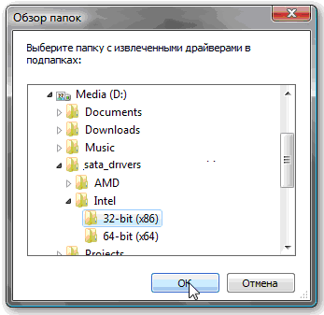

Когда выбрали папку, выбираем драйвер:
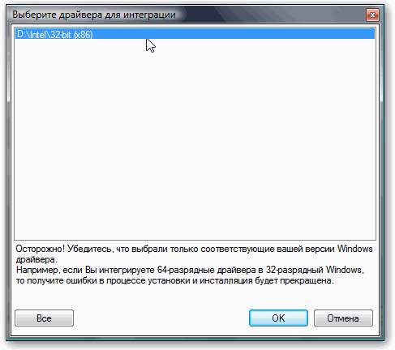
Далее следует важный этап в процессе интеграции: выбираем нужную модель вашего чипсета. Для новых ноутбуков на процессорах Intel Core это обычно Intel(R) PCH SATA AHCI Controller. Если вы не знаете модель чипсета, то выбираем все:
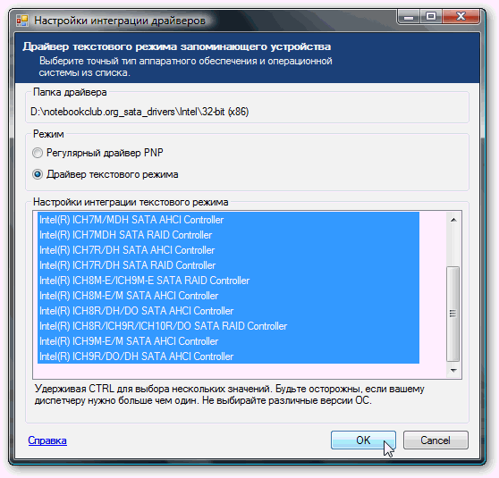

Нажимаем Далее:
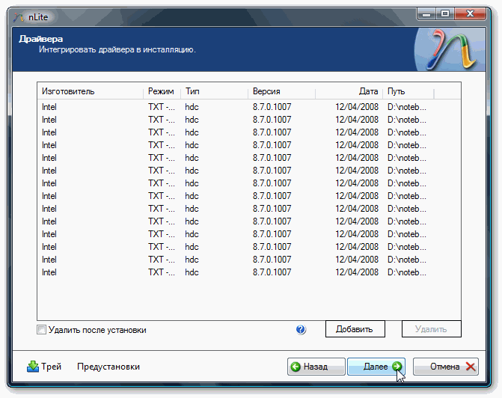

Запускаем процесс интеграции:


Процедура интеграции драйвера завершена:
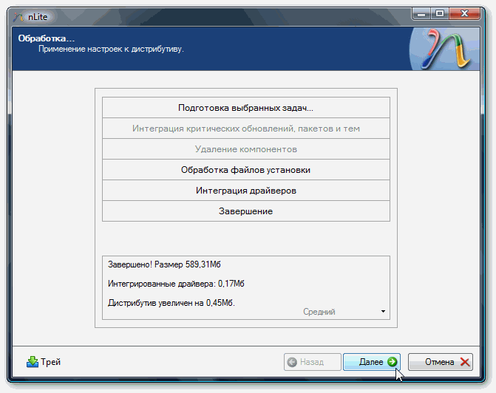

Теперь создаем образ Windows с интегрированным в нее драйвером - вставляем в привод диск, выбираем в окошке слева вверху Direct Burn и нажимаем на Запись:
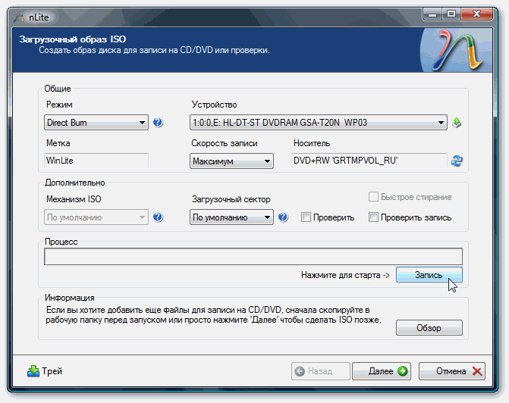

Соглашаемся:


Интеграция драйвера SATA AHCI в инсталляционный файл Window завершена.

